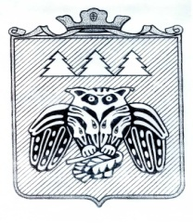
« Придаш » сикт овмодчоминса Совет

Совет сельского поселения «Слудка»

168204, Республика Коми, Сыктывдинский район, с. Слудка

КЫВКÖРТÖД
РЕШЕНИЕ

О проведении публичных слушаний по проекту решения Совета сельского поселения «Слудка» «Об утверждении бюджета на 2021 год и плановый период 2022 - 2023 гг»

Принято Советом сельского поселения «Слудка» от 25.11.2020 г.
№ 10/11 -1 -19

Руководствуясь ст. 14, 28 Федерального закона № 131 – ФЗ от 06.10.03 «Об общих принципах организации местного самоуправления в РФ», ст.6, 7 Устава сельского поселения «Слудка»,

Совет сельского поселениярешил:
    - Временной комиссии обнародовать проект решения 26 ноября 2020 г.
2. Провести публичные слушания по проекту решения 07 декабря 2020 года.
3. Приём предложений по проекту решения, их обсуждение и учёт осуществлять при проведении публичных слушаний.
4. Настоящее решение вступает в силу со дня официального обнародования в местах, установленных Уставом сельского поселения «Слудка».
5. Контроль за исполнением данного решения возложить на главу сельского поселения «Слудка».

Глава сельского поселения «Слудка» Н.Ю.Косолапова

